ข้อมูลพื้นฐานโรงเรียนวัดแป้นทอง (สามวาวิทยา)
ผู้บริหารโรงเรียนวัดแป้นทอง (สามวาวิทยา)

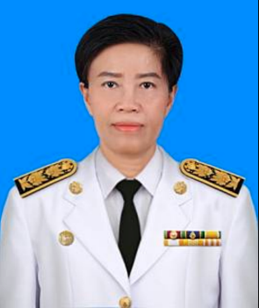

นางณัชภรณ์ ปานเนียม
ผู้อำนวยการสถานศึกษา โทร 09 2787 8398
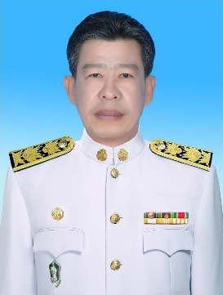  นายสุรชัย สิริมีนนันท์  รองผู้อำนวยการสถานศึกษา โทร 08 3911 3062 | 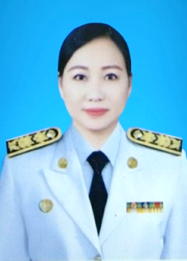  นางเกศินี ชัยประไพ  รองผู้อำนวยการสถานศึกษา โทร 09 3663 9359
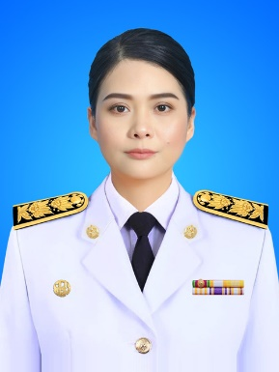

นางสาวนันธิญา นามมันทะ
รองผู้อำนวยการสถานศึกษา โทร 08 6639 5149

ปรับปรุงข้อมูลวันที่ 29 เมษายน 2568
ข้อมูลนักเรียน โรงเรียนวัดแป้นทอง (สามวาวิทยา)
ประจำปีงบประมาณ พ.ศ. 2568 (ปีการศึกษา 2568)
สำนักงานเขตคลองสามวา กรุงเทพมหานคร

ข้อมูล ณ 29 เมษายน 2568 .
ระดับ | ชาย | หญิง | รวม
อนุบาล | 85 | 125 | 210
ประถมศึกษา | 455 | 434 | 889
รวม | 540 | 559 | 1,099

ข้อมูลครู โรงเรียนวัดแป้นทอง (สามวาวิทยา)
งบประมาณ พ.ศ. 2568 (ปีการศึกษา 2568)
สำนักงานเขตคลองสามวา กรุงเทพมหานคร

ข้อมูล ณ 29 เมษายน 2568 .
ครูไทย | ต่ำกว่า ป.ตรี | ป.ตรี | ป.โท | ป.เอก | รวม
ข้าราชการ | - | 35 | 19 | 2 | 56
อัตราจ้าง | - | - | - | - | 0
รวม | 0 | 35 | 19 | 2 | 56
ครูต่างชาติ | ต่ำกว่า ป.ตรี | ป.ตรี | ป.โท | ป.เอก | รวม
สัญชาติไทย | - | 1 | - | - | 1
สัญชาติฟิลิปปินส์ | - | 2 | - | - | 2
รวม | 0 | 3 | 0 | 0 | 3
รวม | 0 | 38 | 19 | 2 | 59

ข้อมูลเงินนอกงบประมาณ โรงเรียนวัดแป้นทอง (สามวาวิทยา)
งบประมาณ พ.ศ. 2568
สำนักงานเขตคลองสามวา กรุงเทพมหานคร

ข้อมูล ณ 29 เมษายน 2568 .
เงินอุดหนุนทั่วไป | รัฐบาล | กทม. | รวม | จ่าย | คงเหลือ
ค่าจัดการเรียนการสอน | 2,393,818.00 | - | 2,393,818.00 | - | 2,393,818.00
ค่าอุปกรณ์การเรียน | 454,670.00 | - | 454,670.00 | - | 454,670.00
ค่าเครื่องแบบนักเรียน | 422,718.00 | - | 422,718.00 | - | 422,718.00
ค่าหนังสือเรียน | 685,983.00 | - | 685,983.00 | - | 685,983.00
ค่ากิจกรรมพัฒนาผู้เรียน | 588,436.00 | - | 588,436.00 | - | 588,436.00
อาหารเสริม (นม) | 1,564,537.20 | - | 1,564,537.20 | - | 1,564,537.20
อาหารกลางวัน | 3,586,176.00 | - | 3,586,176.00 | - | 3,586,176.00
รวม | 9,696,338.20 | - | 9,696,338.20 | - | 9,696,338.20

ข้อมูลเงินสมาคมผู้ปกครอง ประจำปีงบประมาณ พ.ศ. 2568
สำนักงานเขตคลองสามวา กรุงเทพมหานคร

ข้อมูล ณ 29 เมษายน 2568 .
ที่ | ชื่อโรงเรียน | จำนวนเงิน (บาท) | หมายเหตุ
1 | โรงเรียนวัดแป้นทอง (สามวาวิทยา) | ไม่มี | -
รวม | - | - | -

